пециалисты оториноларингологического отделения платных медицинских услуг
Главная » Специалисты оториноларингологического отделения платных медицинских услуг
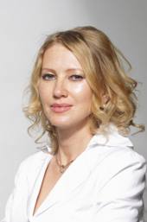Каширцева Ирина Александровна
Заместитель главного врача по медицинской части, главный внештатный детский оториноларинголог министерства здравоохранения Красноярского края, врач-оториноларинголог, высшая категория
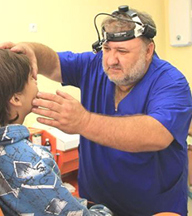Каленский Владимир Александрович
Врач - оториноларинголог, высшая категория
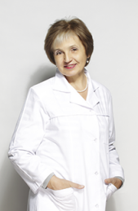Торопова Людмила Афанасьевна
Врач-оториноларинголог, к.м.н., доцент кафедры Лор-болезней КрасГМУ, высшая категория
Казакова Оксана Эдуардовна
Врач-оториноларинголог
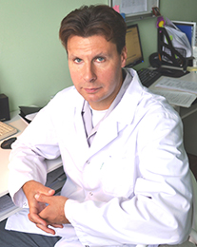Колесниченко Андрей Анатольевич
Врач-оториноларинголог, высшая категория
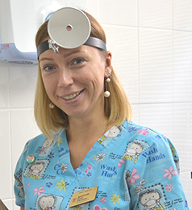Майорова Юлия Сергеевна
Врач - оториноларинголог, заведующий оториноларингологическим отделением, оказывающим платные медицинские услуги
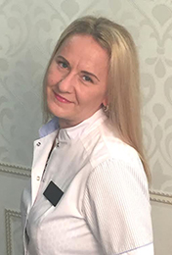Сидоровская Марина Николаевна
Врач-оториноларинголог, высшая категория
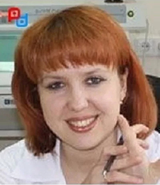Стос Юлия Борисовна
врач - сурдолог-оториноларинголог, высшая категория
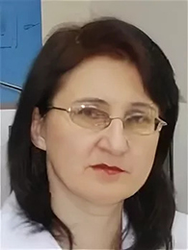Аистова Лариса Николаевна
врач - сурдолог-оториноларинголог, высшая категория
Заборовская Светлана Александровна
врач - оториноларинголог
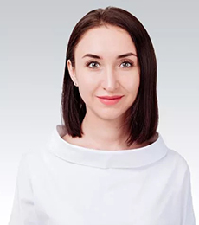Иконникова Елена Владимировна
врач - оториноларинголог
Кишко Анна Борисовна
врач - оториноларинголог
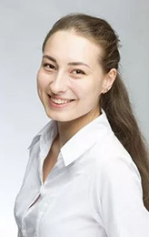Абушаева Галина Ахтямовна
врач - оториноларинголог

